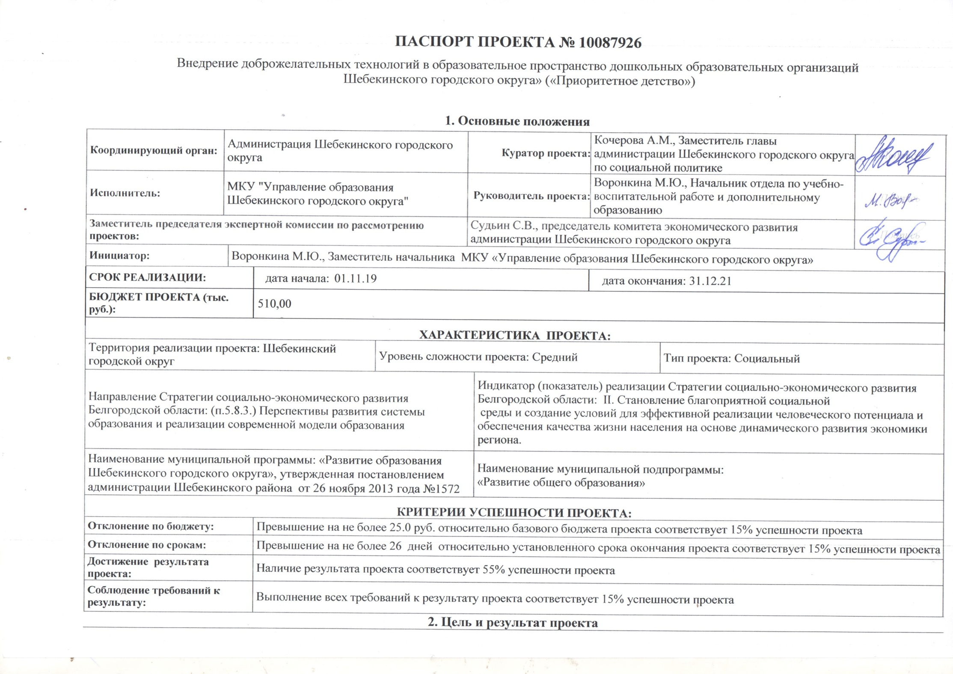
Цель проекта: |  |  | К декабрю 2021 года создать доброжелательную развивающую предметно-пространственную среду и психолого-педагогические условия в не менее 100% дошкольных образовательных организаций Шебекинского городского округа
Способ достижения цели: |  |  | Разработка и апробация модели детствосберегающего пространства «Приоритетное детство» в дошкольных образовательных организациях Шебекинского городского округа
Результат проекта: |  |  | Внедрена модель детствосберегающего пространства «Приоритетное детство», обеспечивающая реализацию требований федерального государственного образовательного стандарта дошкольного образования к психолого-педагогическим условиям и развивающей предметно-пространственной среде, не менее чем в 100% дошкольных образовательных организаций Шебекинского городского округа |  | Базовое значение | Период, год |  |  | Вид подтверждения:
 |  |  |  |  |  | 2019 | 2020 | 2021
 |  |  |  |  | 0 | 0 | 0 | 1 | Отчет, фототчет
 |  |  | Требование: | Базовое значение |  | Период, год |  |  |  | Вид подтверждения:
 |  |  |  |  |  | 2019 | 2020 | 2021
Требования к результату проекта: |  |  | Выпущено не менее 3 публикаций, освещающих ход реализации проекта | 0 |  | 0 | 1 | 2 |  | копии публикаций
 |  |  | Проведено не менее 3 муниципальных праздничных мероприятий, посвященных Дню дошкольного работника | 0 |  | 1 | 1 | 1 |  | приказ о проведении, фотоотчет
 |  |  | Созданы страницы в социальных сетях не менее 100 % дошкольных образовательных организаций | 0 |  | 9 | 10 | 10 |  | скриншоты страниц социальных сетей, информационная справка
 |  |  | Не менее чем в 100 % ДОО развивающая среда оборудована элементами «доброжелательного пространства» (центры релаксации, уголки уюта и уединения, «постеры» детских личностных и творческих достижений детей) | 0 |  | 0 | 50 | 50 |  | фотоотчет, аналитическая справка
 |  |  | Проведено не менее 2 муниципальных мастер – классов по проведению «ЛЕГО-фест» с участием не менее 100 воспитанников дошкольных образовательных организаций | 0 |  | 0 | 1 | 1 |  | приказ о проведении, фотоотчет
 |  |  | Разработан электронный сборник лучших игровых практик | 0 |  | 0 | 0 | 1 |  | сборник игровых практик в электронном виде
 |  |  | Проведено 2 муниципальных фестиваля детской игры с участием не менее 100 педагогов, воспитанников ДОО, их родителей, гостей | 0 |  | 0 | 1 | 1 |  | приказ о проведении, фотоотчет
 |  |  | Разработан и внедрен в 100% ДОО «Сборник доброжелательных советов» | 0 |  | 0 | 1 | 0 |  | Сборник доброжелательных советов в электронном виде
 |  |  | Разработана и внедрена интерактивная лаборатория детской игры для педагогов не менее 15 ДОО. | 0 |  | 0 | 5 | 10 |  | скриншоты страниц сайтов ДОО, информационная справка
 |  |  | Создание ЛЕГО – центров не менее 6 ДОО. | 0 |  | 0 | 6 | 0 |  | Накладные, фотоотчет
 |  |  | Реализация программы развития детского технического творчества не менее 6 ДОО. | 0 |  | 0 | 6 | 0 |  | Программа дополнительного образования, приказ об открытии кружка
 |  |  | Проведено не менее 20 коуч-сессий для педагогов на базе ресурсных площадок | 0 |  | 0 | 10 | 10 |  | программа проведения, фотоотчет
 |  |  | Организована деятельность не менее 4 ресурсных площадок в ДОО по реализации модели «Приоритетное детство» | 0 |  | 0 | 1 | 0 |  | приказ о создании ресурсных площадок по реализации модели «Приоритетное детство»
Пользователи результатом проекта: |  |  | Руководители, педагоги, обучающиеся и родители (законные представители) дошкольных образовательных организаций Шебекинского городского округа

